五一数学建模竞赛

承 诺 书

我们仔细阅读了五一数学建模竞赛的竞赛规则。

我们完全明白，在竞赛开始后参赛队员不能以任何方式（包括电话、电子邮件、网上咨询等）与本队以外的任何人（包括指导教师）研究、讨论与赛题有关的问题。

我们知道，抄袭别人的成果是违反竞赛规则的, 如果引用别人的成果或其它公开的资料（包括网上查到的资料），必须按照规定的参考文献的表述方式在正文引用处和参考文献中明确列出。

我们郑重承诺，严格遵守竞赛规则，以保证竞赛的公正、公平性。如有违反竞赛规则的行为，我们愿意承担由此引起的一切后果。

我们授权五一数学建模竞赛组委会，可将我们的论文以任何形式进行公开展示（包括进行网上公示，在书籍、期刊和其他媒体进行正式或非正式发表等）。

参赛题号（从A/B/C中选择一项填写）： B

参赛队号： T20764386196480

参赛组别（研究生、本科、专科、高中）： 本科

所属学校（学校全称）： 四川大学锦城学院

参赛队员： 队员1姓名： 杨海

队员2姓名： 潘攀

队员3姓名： 阳滢滢

联系方式： Email：yanghai12721@163.com 联系电话： 15528469959

日期： 2021 年 5 月 01 日

**（除本页外不允许出现学校及个人信息）**

**五 一 数 学 建 模 竞 赛**

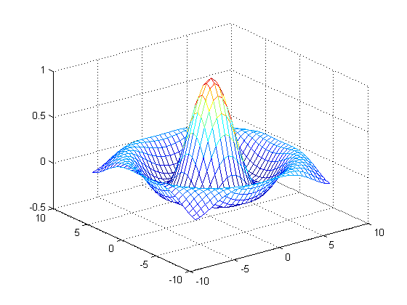

**题 目：** **消防救援问题**

**关键词：**

**摘 要：**

# 一、问题重述

随着我国经济的高速发展，城市空间环境复杂性急剧上升，各种事故灾害频发，安全风险不断增大，消防救援队承担的任务也呈现多样化、复杂化的趋势，分析各类消防事件在不同时间、空间的发生规律对消防救灾具有重要意义。

问题如下：

（1）将每天分为三个时间段（0:00-8:00为时段Ⅰ，8:00-16:00为时段Ⅱ，16:00-24:00为时段Ⅲ），每个时间段安排不少于5人值班。假设消防队每天有30人可安排值班，根据附件数据建立数学模型确定消防队在每年2月、5月、8月、11月中第一天的三个时间段各应安排多少人值班。

（2）以该地2016年1月1日至2019年12月31日的数据为基础，以月份为单位，建立消防救援出警次数的预测模型；以2020年1月1日至2020年12月31日的数据作为模型的验证数据集，评价模型的准确性和稳定性，并对2021年各月份的消防救援出警次数进行预测，完成表1。

（3）依据7种类别事件的发生时间，建立各类事件发生次数与月份关系的多种数学模型，以拟合度最优为评价标准，确定每类事件发生次数的最优模型。

（4）根据图1，请建立数学模型，分析该地区2016-2020年各类事件密度在空间上的相关性，并且给出不同区域相关性最强的事件类别（事件密度指每周每平方公里内的事件发生次数）。

（5）依据附件2，请建立数学模型，分析该地各类事件密度与人口密度之间的关系（人口密度指每平方公里内的人口数量）。

（6）目前该地有两个消防站，分别位于区域J和区域N，请依据附件1和附件2，综合考虑各种因素，建立数学模型，确定如果新建1个消防站，应该建在哪个区域，如果在2021-2029年每隔3年新建1个消防站，则应依次建在哪些区域

# 二、 问题分析

2.1问题一的分析

该问题要求确定消防队在每年2月、5月、8月、11月中第一天的三个时间段各应安排多少人值班，查阅国家统计局发布的全国火灾数据以及附件中提供的原始数据，可以判断出接警量在Ⅱ、Ⅲ时段上有聚集现象，计算5年以来这4天各时段发生事件的总和，分别计算每天每个时段接警量在该天总接警量上的权值，通过权值按比例分配30个名额，不足5个名额按5个分配，剩余名额再按其余时段的权值来分配。

2.2问题二的分析

该问题属于预测类问题，要求以月份为单位，通过2016年-2019年的出警数据建立出警次数的预测模型。模型建立后需用以2020年的数据检验模型的准确性和稳定性并对2021年各月份的出警次数进行预测。接警量具有一定的随机性，初步预测消防事件与气候有关，且气候随月份呈周期性变化，首先制作出前四年月份与出警量的关系图，观察发现接警量随月份呈周期性变化，且周期值为12，对于周期性预测问题我们可以采用时间序列模型来解决，首先检验序列平稳性，观察序列的变化趋势，调整模型以达到最优效果。

* 1. 问题三的分析

该问题要求依据7种类别事件的发生时间，建立各类事件发生次数与月份关系的多种数学模型，以拟合度最优为评价标准，确定每类事件发生次数的最优模型，首先整理数据，得到各月份各类事件发生的次数，本文通过最小二乘法拟合数据，以各类事件为因变量，月份关系为自变量建立规划模型，以最优拟合度为评价标准，通过 MATLAB程序求解参数，最后判断出拟合度最优的模型。

2.4问题四的分析

该问题要求分析该地区2016-2020年各类事件密度在空间上的相关性，并且给出不同区域相关性最强的事件类别，本文首席需要通过数据整理和计算得出各区域各类事件密度，然后通过最小二乘法对数据拟合出近似函数的关系式，通过 MATLAB建立模型，分析各类事件在空间上的相关性，最后通过直观图判断各区域相关性最强的事件类型。

2.5问题五的分析

该问题要求分析该地各类事件密度与人口密度之间的关系，该问题可在问题四的基础上求解，首先计算出各区域的人口密度，通过数据分析判断人口密度与事件密度的关系，通过散点图确定二者关系与二次拟合曲线比较相似，即建立二次关系表达式，同时利用MATLAB进一步统计计算得到各类事件与人口密度的关系拟合曲线。

2.6问题六的分析

问题六要求依据附件1和附件2，综合考虑各种因素，建立数学模型选出1个区域来建立消防站，首先依据附件1和附件2我们进行综合分析得到消防站的建立应考虑各区域以及各区域之间的最短距离、各地域的事件发生的概率及人口密度、各地域附近是否已有消防站、甚至是交通是否通畅等因素。然后我们可以运用图论模型中的Floyd算法求出各区域间的最短距离，再用问题五求出的各区域人口密度，和待求的各区域事件发生权重和已有消防站去救援程度的权重，根据求出的权重计算出区域需要建立消防站的重要程度后再进行比较，得出最适合建立消防站的区域。2021年-2029年用相同模型进行计算。

# 三、 模型假设

1. 假设附件中提供的数据真实可靠。
2. 假设该地的接警数据具有一定的稳定性和参考性。
3. 假设短期内没有外部因素对该地区的接警量产生巨大影响。
4. 假设各地区人口数量短时间内没有较大的迁入或迁出。
5. 假设接警量只受附件所提供指标的影响。

# 四、 符号说明

|  |  |
| --- | --- |
| 符号 | 符号说明 |
|  | 指标数值的最终变动  长期趋势变动  季节变动  循环变动  不规则变动 |
|  | 显著水平 |
|  | 截距 |
|  | 斜率 |
|  | 损失函数 |
|  | 拟合优度（可决系数）  总体平方和  误差平方和  回归平方和 |
|  |  |

五、 模型的建立与求解

* 1. 问题一的模型建立与求解
     1. 建模的前期准备

1.数据的准备

从excel中读取数据，首先从EXCEL读取数据到MATALAB中，根据题意将数据进行简单的处理，通过查阅资料我们得到了全国火灾发生数量与时段的关系图：

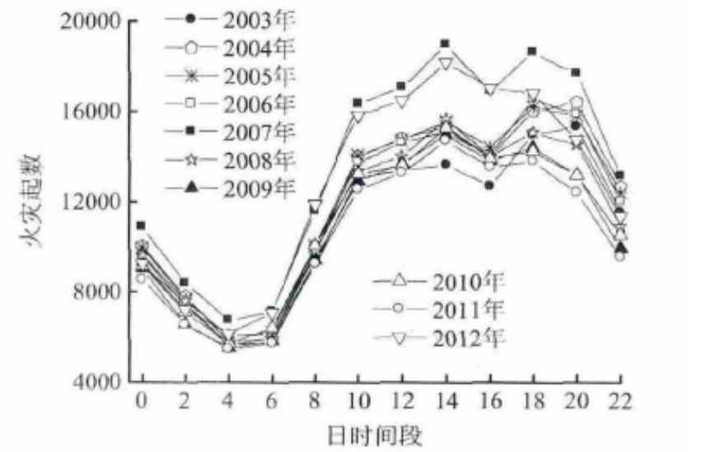

图1 全国火灾起数与时段的关系

分析上图，我们发现8-22点为火灾事故高发时段，因此我们可以初步判断时段与接警数的存在一定的相关性，并将此关系作为值班分配的重要影响因素。

2.数据预处理

剔除异常值，异常值指样本中的个别值，其数值明显偏离它们所属样本的其余观测值,也称异常数据，离群值。如果存在异常值但不剔除，会影响结果的准确性，通过客观的观察分析，发现数据中存在少量不合理的数据；我们采用 SPSS 软件对数据进行分析，用 Z 分数识别异常值，将 Z 分数低于-3 或高于 3 的数据看成是异常值，复查错误值、极端值，予以剔除，提高数据的准确性[1]。

3.数据可视化

对原始数据进行处理后，我们对数据反映的信息有了一定的认识，但为了更加直观地感受数据，我们对数据进行了可视化处理，并以图片的形式将数据特征表现出来。

图2 2016-2020年分时段接警次数分析图

* + 1. 模型的建立

通过对各月1号原始数据进行定量分析，我们发现人员值班的分配规划问题可能需要考虑到的变量和参数有接警量，区域，事件类别等，通过参考相关文献[2]，统计分析得出不同时段人员分配的权重比例，参考了线性加权综合法和线性规划。

1. 权重系数

通过分析我们确定不同时段的值班分配与该时段的接警次数有关，通过分析相关月份不同时段的接警数据计算确定相关权重系数。

1. 建立函数

通过对接警量与时段关系的定量分析，我们选择使用了线性加权综合建立线性函数作为综合权重参考，然后进行简单的线性规划[3]，相关公式如下：



* + 1. 模型的求解

参考图5.1.1我们可以看出8点-16点和16点-24点为事故高发时段，2，5月则为事故高发月份，但因每个时段的值班人数不低于5人，跟据上文的权重分析得出0点-8点值班人数定为5人相对合理，结合上文的规划模型和算法，同时考虑到综合权重，统计计算得到值班人员分时段规划分配如下图：

5.2 问题二模型建立与求解

5.2.1 模型的前期准备

1. 整理数据

以月份为单位，整理2016年到2019年每月的接警数量，根据问题二中的要求，对数据经行分析从而建立消防救援出警次数的预测模型，整理数据如下图。

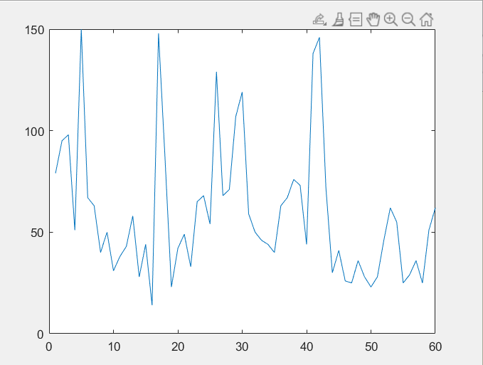

图3 2016年-2020年每月接警次数图

2. 利用时间序列进行分析

时间序列也称动态序列，将指标数值按照时间顺序排列而成的数值序列，时间序列分析分成三大部分，分别是描述过去、分析规律和预测未来，数据的变化规律一般包含长期变动趋势，季节变动规律，周期变动规律，不规则变动，且四种变动相互影响，具有乘积关系[4]，即：



本文结合Spss软件处理序列数据，并对时间序列数据进行建模。

1. 时间序列分析步骤：

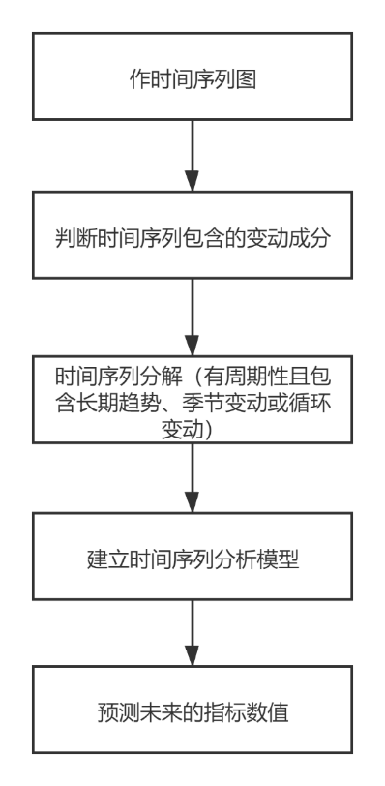

图4 时间序列分析步骤

（2）Daniel检验法检验平稳性[5]：

观察序列是否存在着趋势，不检测自相关。该方法建立在Spearman相关系数基础之上，利用非参数方法中Spearman秩相关系数检验两变量是否相关的原理来检验yt与时间t是否存在着同时增加或减少的趋势。对n对（yt,t）计算Spearman相关系数，然后对小样本时采用附表或大样本时采用正太近似所确定的临界点检验其显著性：

基本步骤如下：

 序列没有趋势

 序列存在(向上或向下)趋势

检验统计是:

(1) 小样本 



其中  的秩 

(2) 大样本, 



判决规则 :给定显著性水平 ,当 时,如果 , 则拒绝 

当  时,如果  则拒绝 

结论: ，拒绝 , 以  的置信度认为序列有趋势，经计算为负,趋势为向下。

5.2.2模型的建立

（1）移动平均(moving average)预测模型 [6]

根据时间序列资料逐渐推移，依次计算包含一定项数的时序平均数，以反映长期趋势，由于时间序列的数值受周期变动和不规则变动的影响，起伏较大，不易显示出发展趋势时，所以我们选择使用移动平均法，消除这些因素的影响，经过观察分析数据存在直线趋势与周期波动，用简单移动平均法和加权移动平均法来预测就会出现滞后偏差。因此，需要使用趋势移动平均法修正，利用移动平均滞后偏差的规律来建立直线趋势的预测模型。

一次移动的平均数：



在一次移动平均的基础上再进行一次移动平均就是二次移动平均，其计算公式为



利用移动平均的滞后偏差建立直线趋势预测模型。，设时间序列  从某时期开始具有直线趋势，且认为未来时期也按此直线趋势变化，则可设此直线趋势预测模型为

 （7）

其中  为当前时期数;  为由  至预测期的时期数;  为截距;  为斜率。两者又称为平滑系数。现在，我们根据移动平均值来确定平滑系数，由模型（7）可知



所以



因此

 （8）

由式（7），类似式（8）的推导，可得



所以



类似式（8）的推导，可得

 （11）

于是，由式（8）和式 ( 11 ) 可得平滑系数的计算公式为

 （12）

5.2.3 模型的求解

（1）根据计算公式，取值, 分别计算一次和二次移动平均值，，

再由公式（12），求a21和b21:



于是，得到相应值时直线趋势预测模型，并通过时间序列预测2020接警量，通过编写 MATLAB程序（见附录）得到下图：

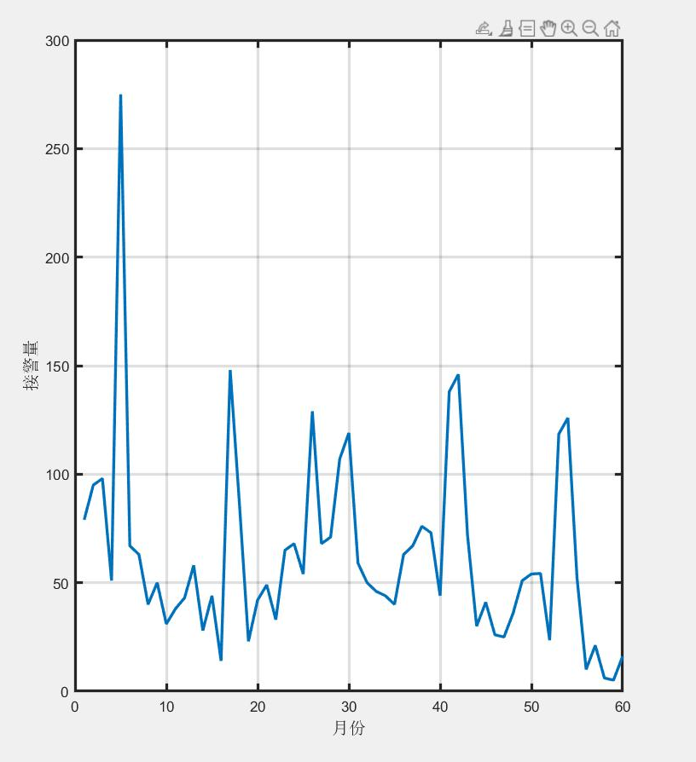

图5 时间序列预测模型预测2020年接警量

（2）根据2020年的数据，用matlab的nlinfit和lsqcurvefit函数[7]来进行参数优化，适当调整参数，进行回归拟合，然后对2021年的数据进行预测分析得到下图：

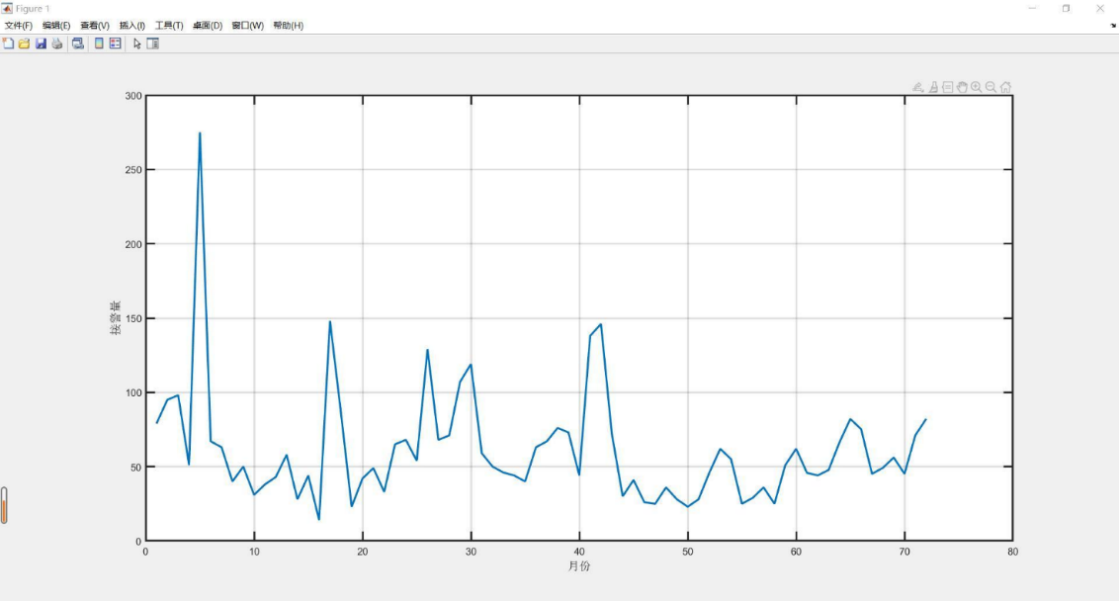

图6 时间序列预测模型预测2021年接警量

编写 MATLAB 程序（见附录）计算得到2021年每月接警量，详细数据见下表：

表1 预测2021年每月接警量

|  |  |
| --- | --- |
| 月份 | 预测值（次） |
| 2021年1月 | 45.7881 |
| 2021年2月 | 44.0710 |
| 2021年3月 | 47.7586 |
| 2021年4月 | 66.2833 |
| 2021年5月 | 82.0735 |
| 2021年6月 | 75.1574 |
| 2021年7月 | 45.1239 |
| 2021年8月 | 49.1373 |
| 2021年9月 | 56.1319 |
| 2021年10月 | 45.1340 |
| 2021年11月 | 71.1332 |
| 2021年12月 | 82.1335 |

（3）评价模型的稳定性与准确性：

本文模型基于时间序列分析预测法，时间序列预测是根据过去的变化趋势预测未来的发展，理论基础是客观事物发展的连续规律性，因此预测结果不会发生突然跳跃式变化，而是渐进变化的，因此具有相对较强的稳定性，但未来发展变化规律和发展水平，不一定与其历史和现在的发展变化规律完全一致，时间序列预测法侧重突出时间的影响因素，外界因素影响没办法考虑到，因此存在一定的预测误差的缺陷，当遇到外界发生较大变化，往往出现较大偏差导致准确性不足，本文模型对于中短期预测效果要比长期预测效果好。

5.3 问题三的模型建立与求解

5.3.1 模型的前期准备

1．整理数据

与问题二类似，通过分析处理原始数据整理出各类事件发生次数与月份的大致关系。

2. 利用最小二乘法进行数据拟合

最小二乘法的定义：，

5.3.2 模型的建立

采用拟合模型反映各类事件发生次数与月份关系。

设样本点为 , 我们设置的拟合曲线为 



令 , 现要找  使得  最小

 在机器学习中被称为损失函数，在回归中也常被称为残差平方和)





同理我们可得到: 

5.3.3 模型的求解

建立事件类型与月份之间关系的数学模型，考虑运用MATLAB利用原始数据每类事件在每月的接警数量进行拟合，

（1）评价拟合度的好坏：

拟合优度（可决系数） 

总体平方和  

误差平方和 

回归平方和  

可以证明:  要用到我们求导得到的两个等式  拟合优度: 

 越接近 1 ，说明误差平方和越接近 0 , 误差越小说明拟合的越好。

（注意:  只能用于拟合函数是线性函数时，拟合结果的评价）

（2）作出各类事件与月份关系拟合度最优的拟合图如下：(程序见附录) 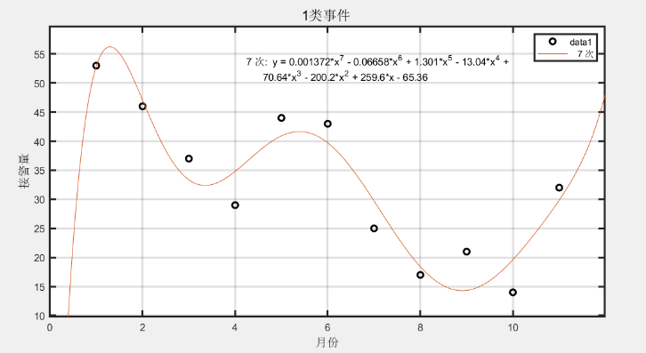 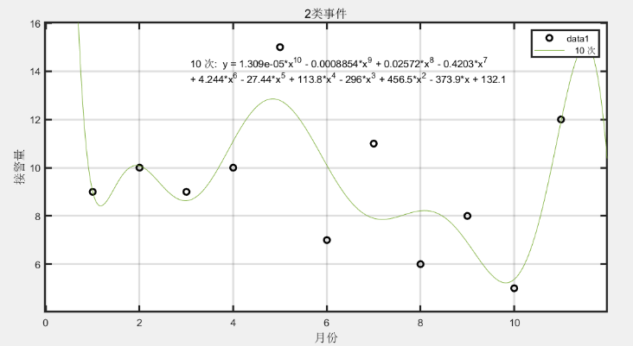

图7 1类事件与月份的拟合图像 图8 2类事件与月份的拟合图像

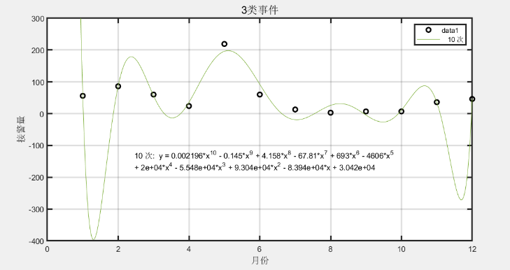 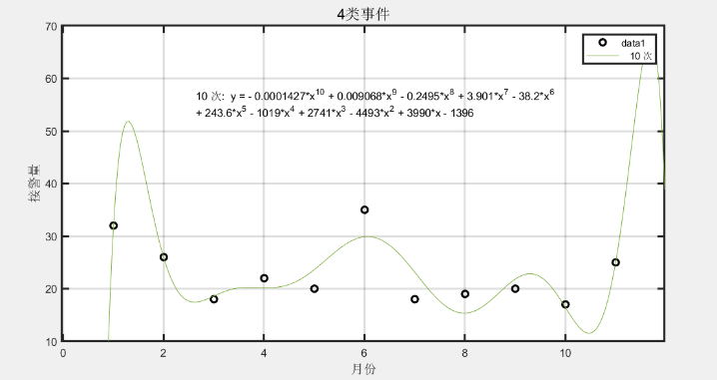

图9 3类事件与月份的拟合图像 图10 4类事件与月份的拟合图像

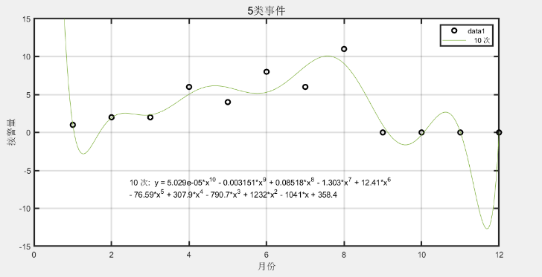 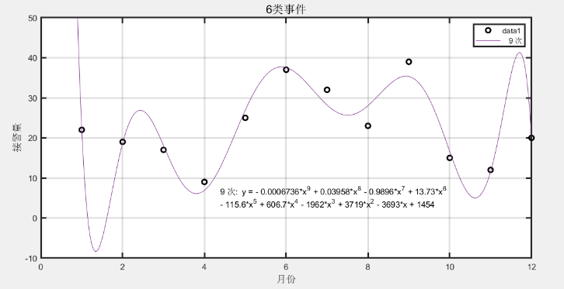

图11 5类事件与月份的拟合图像 图12 6类事件与月份的拟合图像

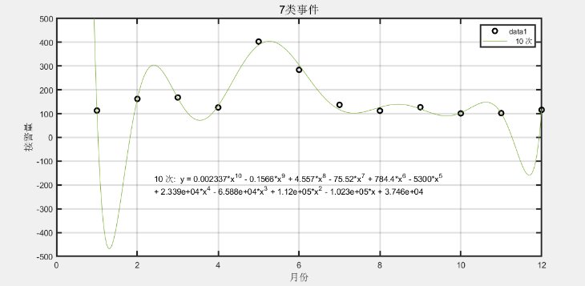

图13 7类事件与月份的拟合图像

表2 7类事件的最优拟合度和均方根误差表

|  |  |  |
| --- | --- | --- |
| 事件类型 |  |  |
| 第一类 | 0.9604 | 13.17 |
| 第二类 | 0.607 | 5.63 |
| 第三类 | 0.9105 | 58.5 |
| 第四类 | 0.8011 | 9.299 |
| 第五类 | 0.837 | 4.923 |
| 第六类 | 0.9328 | 8.105 |
| 第七类 | 0.9846 | 37.27 |

5.4 问题四的模型建立与求解

5.4.1 模型的前期准备

1.数据整理

对原始数据进行整理，计算出各区域各类事件发生的总数。

2.指标含义

（1）

取

5.4.2 模型的建立与求解

（1）结合实际，空间相关性应考虑区域面积的影响，首先我们通过公式（1）计算出各事件在各区域的事件密度，通过对原始数据的统计与计算我们得到了下表：

表4 分地区事件密度表



（2）为了更加直观地反映各类事件密度在空间上的关系，通过表4用Matlab做出各类事件密度在空间上的分布图：

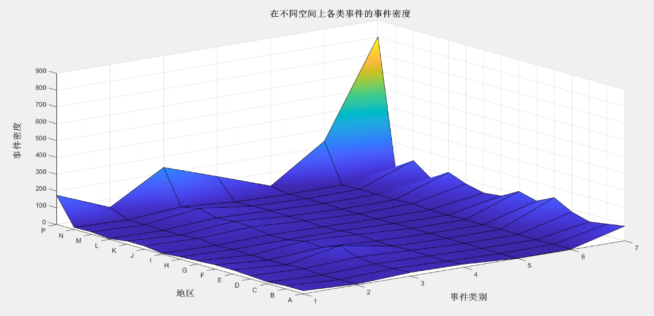

图14 各类事件密度在空间上的分布图

注：1-7分别代表1-7类事件

（3）结论：由图分析可知p区发生事故的概率最高，且事件7在各地区的事件密度最高。

5.5 问题五的模型建立与求解

5.5.1 模型的前期准备

1.数据整理

对原始数据利进行整理，结合区域面积计算出各区域人口密度。

2.指标含义

人口密度：每平方公里内的人口数量

5.5.2 模型的建立

（1）采用二次函数拟合算法，通过Matlab建立拟合模型，在给定一组数据序列，用二次多项式拟合这组数据时，设

拟合函数与数据序列的均方误差如下：



由多元函数的极值原理， 



整理得出二次多项式函数拟合方程：



（2）观察原始数据不直观，不容易发现其规律，所以我们利用相关软件制作散点图来观察各事件密度与人口密度之间的关系，其中1类事件的散点图如下：

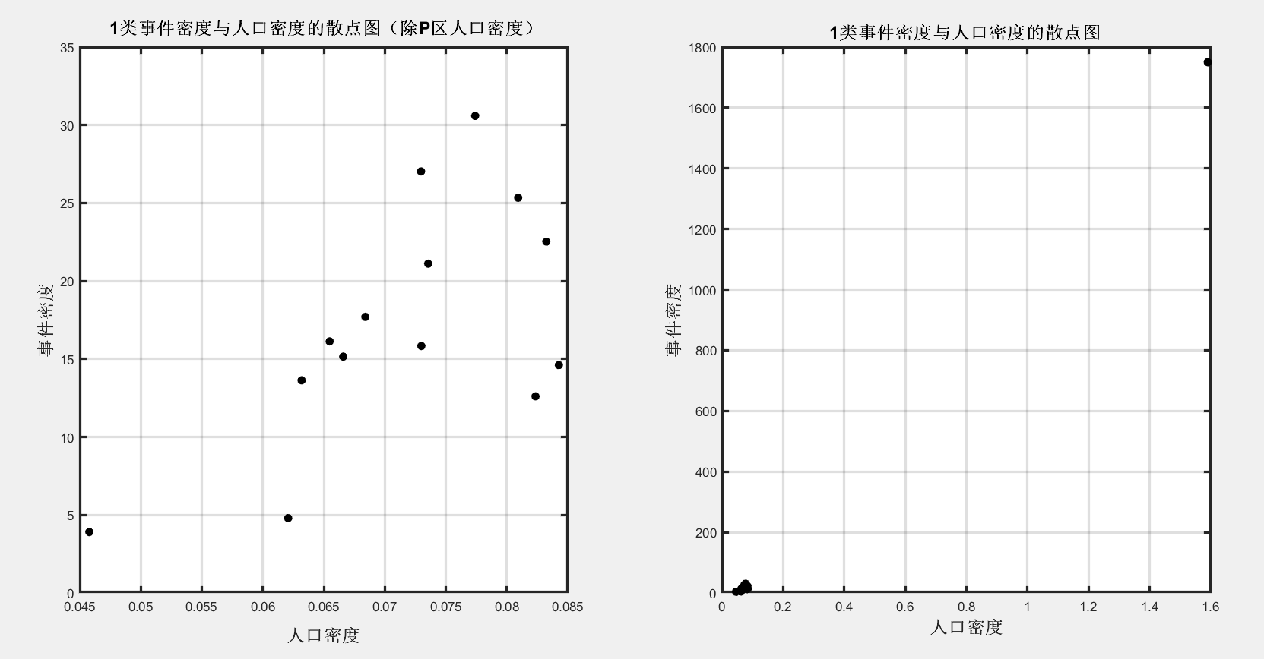

图15 1类事件密度与人口密度的散点图

（3）根据散点图的观察确定x和y的关系与二次曲线比较相似，所以采用二次函数来描述各事件密度与人口密度关系，利用EXCEL的LINEST函数来完成二次拟合，即建立x和y的二次关系表达式，其中1类事件密度与人口密度的关系拟合图如下：

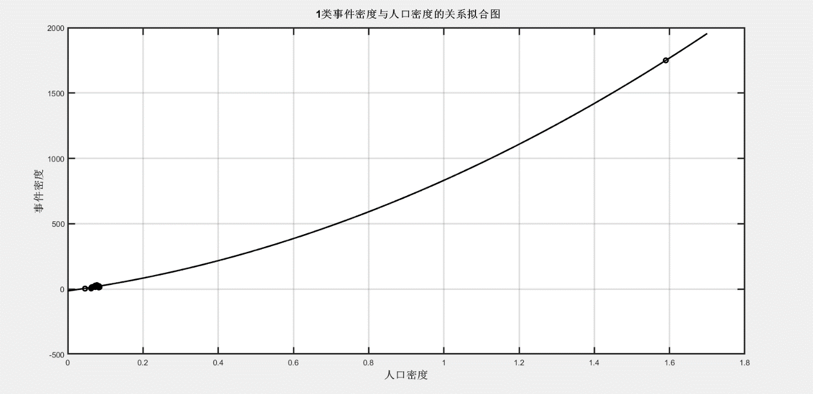

图16 1类事件与人口密度的关系拟合图

5.5.3 模型的求解

根据上文建立的模型，利用Matlab等软件进一步统计计算得到如下各类事件密度与人口密度的关系拟合曲线：

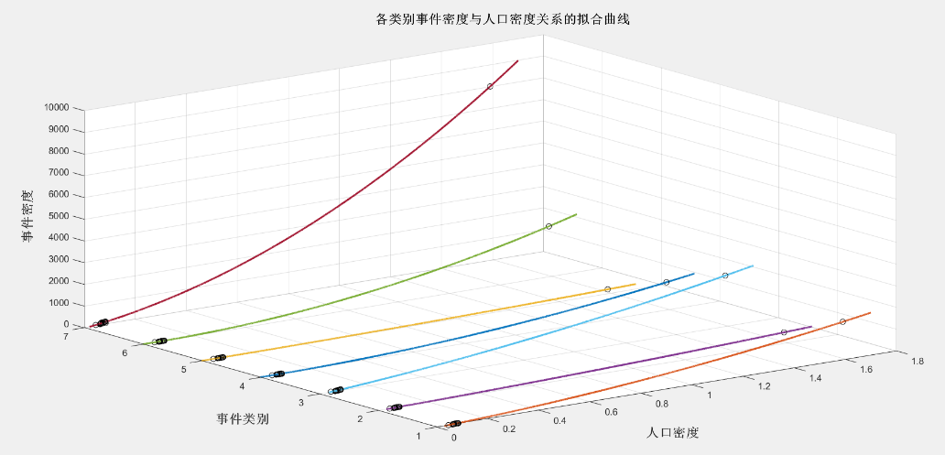

图17 各类事件密度与人口密度的关系拟合曲线

5.6 问题六的模型建立与求解

5.6.1 模型的前期准备

1. 整理数据

对原始数据进行整理，计算出各区域所有事件发生的总数。

2. 明确指标含义

在某一区域建立消防站：考虑各类因素对消防救援速度的影响，选择一个最适合建立消防站的区域。

在2021-2029年每隔3年新建1个消防站：在该段时间内总共应该建立3个消防站，根据上一问的模型对建立消防站的区域进行选择。

3. 用MATLAB求出各区域事件发生权重和已有消防站去救援程度的权重。

5.6.2 模型的建立

（1）图论模型：

Floyd算法的基本原理：Floyd算法是寻找加权图中任意两点之间最短路径的重要算法。其基本思想是任意节点A到任意节点B的最短路径不外乎2种可能，从A直接到B，或从A经过若干个节点X到B。假设Dis(AB）为节点A到节点B的最短路距离，对于每一个节点X，检查Dis(AX)+Dis(XB)< Dis(AB)是否成立，若成立，证明从A到X再到B的路径比A的路径短，则更新Dis(AB)=Dis(AX)+Dis(XB），遍历所有节点X后，Dis(AB）中记录的便是A到B的最短路距离。[11]

（2）算法设计和符号说明：

n：共有n=i，j(i，j=1,2,3…,15)个区域来表示A~P区域

m：已知消防站的区域

：i区域到j区域的最短路径

：i区域面积

：i区域人口总数

：i区域事件发生总次数

：m区域对j区域的救援程度权值

：人口密度

：i区域发生事件的权值

：i区域对其他区域的总贡献程度

总贡献程度即该区域对其它所有区域的救援帮助能力之和。由于距离越远救援能力越差，所以我们用距离的倒数乘以各地受已有消防站的影响因子乘以人口密度因子乘事件密度因子求和，由于结果较小，我们不妨将结果扩大10000倍作为总贡献值，虽然P区域5年来发生的事件总和为1641起，远远超过其它区域，但考虑到P区域面积较小，且人口密度是其它区域的20倍左右，我们不考虑在P点建立消防站对自身的贡献值。通过计算，我们得到所有区域（已有消防站区域除外）新建消防站的总贡献程度矩阵

5.6.3 模型的求解

（1）使用图论模型的Floyd算法求出各区域间的最短路径matlab实现（见附录）结果如下图：

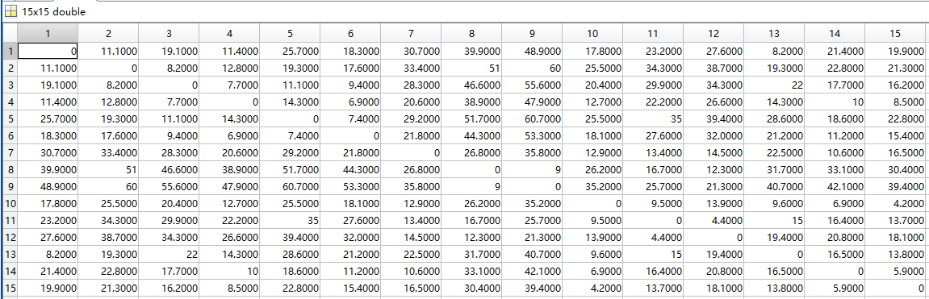

图1.各区域之间的最短路径矩阵

（2）使用模型求出各区域需要建立消防站的重要程度的代码实现（见附录）结果如下图：

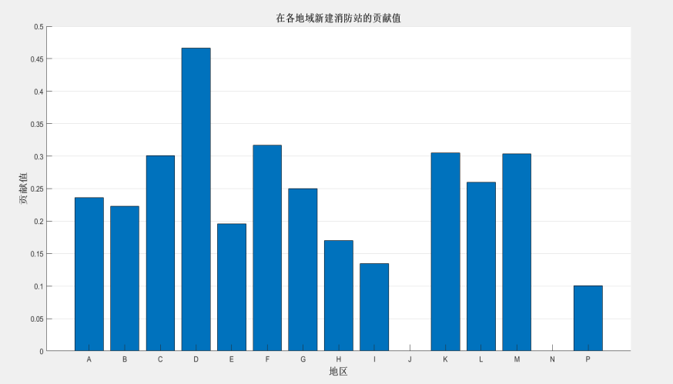

图1.2021年需要建立消防站的重要程度区域

结论：可以看出在D区域新建矩阵的贡献程度最高，所以我们选定D区域为第一个消防站的选址地，同理，添加D区域对其它区域的影响因子，得到新的所有区域（已建消防站区域除外）新建消防站的总贡献值矩阵，建立如下直方图：

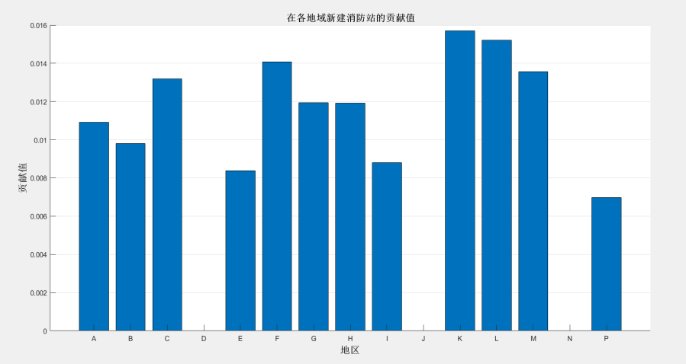

图1.2024年需要建立消防站的重要程度区域

结论：可以看出在K区域新建矩阵的贡献值最高，所以我们选定K区域为第二个消防站的选址地，同理，添加K区域对其它区域的影响因子，得到新的所有区域（已建消防站区域除外）新建消防站的总贡献值矩阵，建立如下直方图：

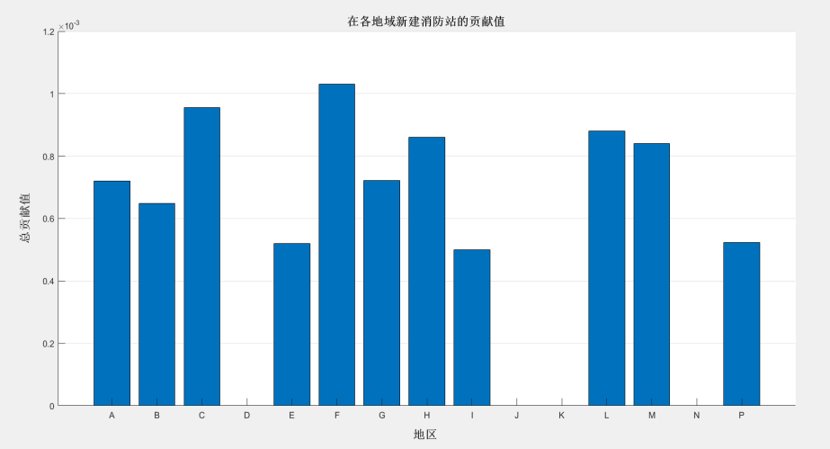

图1.2027年需要建立消防站的重要程度区域

结论：可以看出在F区域新建矩阵的贡献值最高，所以我们选定F区域为第三个消防站的选址地。

六、模型的评价与推广

一、模型的优点

1.本文的预测模型基于时间序列，时间序列预测是根据过去的变化趋势预测未来的发展，理论基础是客观事物发展的连续规律性，因此预测结果不会发生突然跳跃式变化，而是渐进变化的，具有相对较强的稳定性。

二、模型的缺点

1．在构建模型时，对问题进行多次假设、简化，导致最终结果存在误差，使得模

型的实用性减弱；

2．模型的检验和算法的分析缺乏大规模数据的参与，使得所得结果具有片面性。

3. 时间序列预测法侧重突出时间的影响因素，外界因素影响没办法考虑到，因此存在一定的预测误差的缺陷。

三、模型的推广

参考文献

[1]茆诗松，程依明，濮晓龙，概率论与数理统计教程，北京：高等教育出版社，2011.2.

[2]辛晶,王巍,夏登友,任少云.地震灾害消防搜救力量优化分配模型研究[J].消防科学与技术,2019,38(07):997-1001.

[3]吴维峰.线性规划问题的求解策略[J].数理化解题研究,2020(31):46-47.

[4]常星花. 时间序列的建模、预报和应用研究[D].烟台大学,2013.

[5]刘娟,陈涛涛,迟道才.基于Daniel及Mann-kendall检验的辽西北地区降雨量趋势分析[J].沈阳农业大学学报,2014,45(05):599-603.

[6]曾春,武新乾.含非参数趋势的残差MA模型的预测方法[J].洛阳师范学院学报,2019,38(05):1-5.

|  |
| --- |
|  |
|  |

附 录